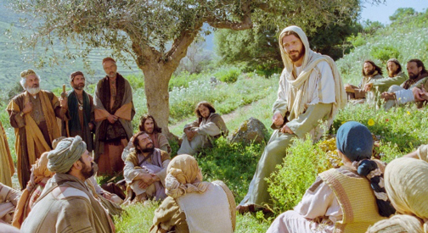
26
JUNIO
2022

TE SEGUIRÉ
LUCAS 9, 51-62:

DOMINGO
XIII
Del T. ORDINARIO

